**Lernwörter-Kartei**

**Name**

**Wort mit Auswahlmöglichkeiten**

*die So__e  
   
 nn n*

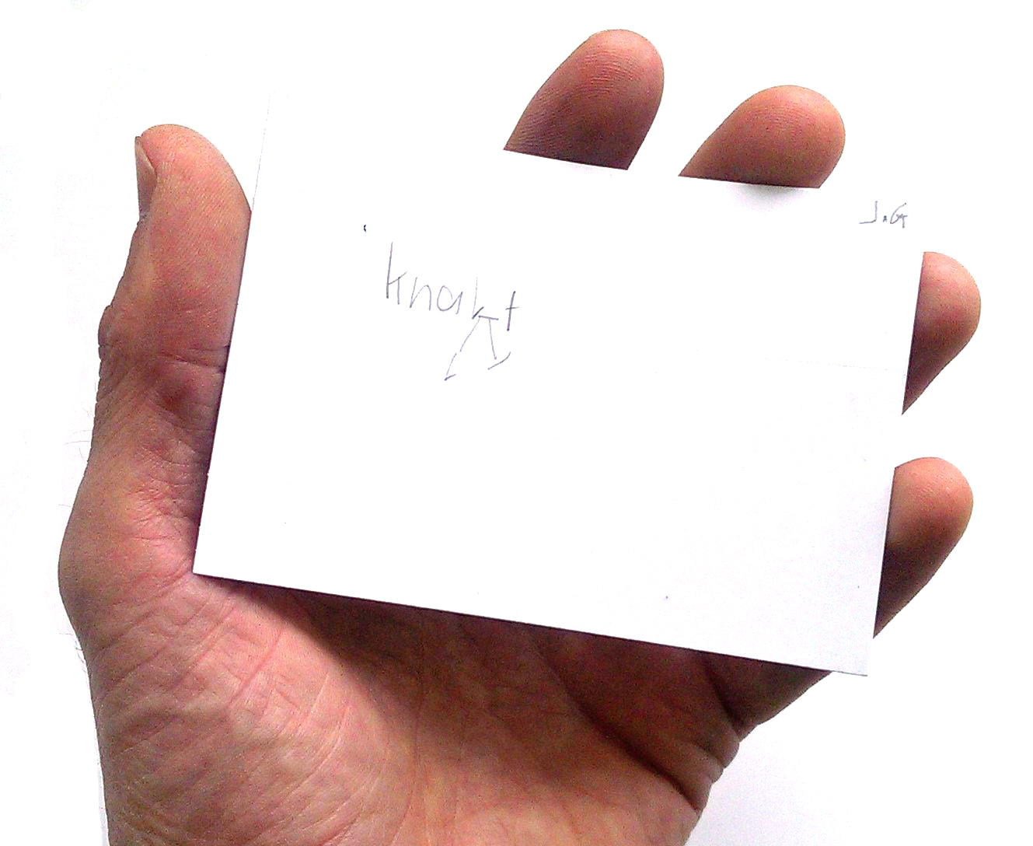



**richtige Schreibweise**

**⏵2-3 Wörter der gleichen Wortfamilie oder Schwierigkeit***oder*

**⏵Beispielsatz**

*oder*

**⏵Rechtschreiberegel**